Nama : Khalish Muhammad Fattah

Basic QE Kelas D

**Soal Testing Documentation**

**Soal Eksplorasi**

1. Lakukan pengujian non fungsional untuk aplikasi https://www.sepulsa.com/ dengan menggunakan Lighthouse.

Hasil Pengujian:

* Web (Desktop)

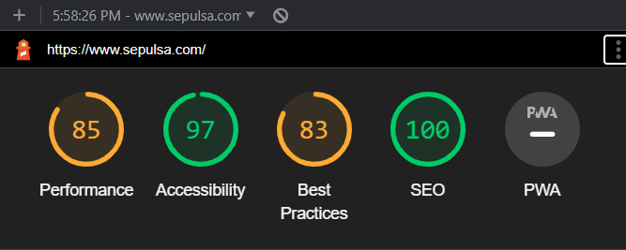

* Performance (85) menunjukan skor performa dari pengujian yang dilakukan. Diagnosa yang menghasilkan skor tersebut diantaranya task thread utama yang berjalan lama, peralihan tata letak berukuran besar, perantaian permintaan penting, user timing API yang belum digunakan, masih ada beberapa jumlah permintaan yang cukup tinggi dan ukuran transfer yang cukup besar. Terdapat beberapa peluang untuk meningkatkan skor performa diantaranya mengurangi JavaScript yang tidak digunakan, mengubah ukuran gambar ke ukuran yang tepat, menyajikan gambar dalam format next-gen, dan mengkodekan gambar secara efisien.
* Accessibility (97) menunjukan skor aksesibilitas dari pengujian yang dilakukan. Diagnosa yang menghasilkan skor tersebut yaitu warna latar belakang dan latar depan tidak memiliki rasio kontras yang cukup.
* Best Practices (83) menunjukan bahwa ada beberapa hal yang belum sesuai dengan standar kualitas web saat ini diantaranya menyertakan library JavaScript front-end yang memiliki kerentanan keamanan umum, kebijakan keamanan konten (CSP) yang tidak ditemukan dalam mode penerapan sehingga belum efektif melawan serangan pembuatan skrip lintas situs (XSS), error browser yang dicatat di konsol dengan diagnosa “A bad HTTP response code (404) was received when fetching the script.”, dan semua library JavaScript front-end terdeteksi di halaman.
* SEO (100) menunjukan skor pengoptimalan mesin telusur dasar yang mana di sini nilainya sudah maksimal.
* Progressive Web App yang tidak memiliki skor disini disebabkan manifes aplikasi web atau pekerja layanan tidak memenuhi persyaratan penginstalan.
* Mobile

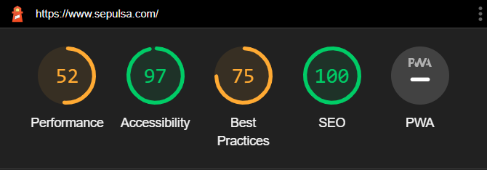

* Performance (52) menunjukan skor performa dari pengujian yang dilakukan. Diagnosa yang menghasilkan skor tersebut diantaranya task thread utama yang berjalan lama, peralihan tata letak berukuran besar, perantaian permintaan penting, user timing API yang belum digunakan, masih ada beberapa jumlah permintaan yang cukup tinggi dan ukuran transfer yang cukup besar. Terdapat beberapa peluang untuk meningkatkan skor performa diantaranya mengurangi JavaScript yang tidak digunakan, mengubah ukuran gambar ke ukuran yang tepat, menyajikan gambar dalam format next-gen, mengkodekan gambar secara efisien, mengurangi CSS yang tidak digunakan, mengaktifkan kompresi teks, dan mengecilkan CSS.
* Accessibility (97) menunjukan skor aksesibilitas dari pengujian yang dilakukan. Diagnosa yang menghasilkan skor tersebut yaitu warna latar belakang dan latar depan tidak memiliki rasio kontras yang cukup.
* Best Practices (75) menunjukan bahwa ada beberapa hal yang belum sesuai dengan standar kualitas web saat ini diantaranya menyertakan library JavaScript front-end yang memiliki kerentanan keamanan umum, kebijakan keamanan konten (CSP) yang tidak ditemukan dalam mode penerapan sehingga belum efektif melawan serangan pembuatan skrip lintas situs (XSS), menampilkan gambar dengan aspek rasio yang tidak sesuai, error browser yang dicatat di konsol dengan diagnosa “A bad HTTP response code (404) was received when fetching the script.”, dan semua library JavaScript front-end terdeteksi di halaman.
* SEO (100) menunjukan skor pengoptimalan mesin telusur dasar yang mana di sini nilainya sudah maksimal.
* Progressive Web App yang tidak memiliki skor disini disebabkan manifes aplikasi web atau pekerja layanan tidak memenuhi persyaratan penginstalan.